FORM
DEPARTMENT OPERATION
Root Cause Analysis & Corrective Action Report
No : SNX-OPS-FRM-10

Diterbitkan oleh
PT STRATEGI INTEGRASI NUSANTARA

Identity Document

Dokumen Form ini adalah milik PT Strategi Integrasi Nusantara dan hanya digunakan untuk internal Perusahaan. Dilarang mengubah atau menduplikasi tanpa izin tertulis dari PT Strategi Integrasi Nusantara.
Information | Detail
Company Name | PT Strategi Integrasi Nusantara (SINUX)
Document Title | Operation - Root Cause Analysis & Corrective Action Report
Document Number | SNX-OPS-FRM-10
Department | Operation
Effective Date
Revision Number | Rev. 00
Document Status | Draft
Classification | RESTRICTED (Internal)
Process Owner | Head of Operation
Review Period | YEARLY

Revision History
Revision No. | Effective Date | Description of Changes
00 |  | Draft awal untuk review dan pengesahan

Dokument Approval
No | Role | Name / Title | Signature
1 | Prepared By | Erik Dwi Yanto / Technical/Operation Engineer L1
2 | Reviewed By | Fani Fatullah / VP Tech Operation and Services
3 | Approved By | Samuel Kristanto Utomo / President Director

Table of Contents
Form

Preliminary Section
Identity Document ……………………………………………………
Revision History ……………………………………………………...
Dokument Approval ………………………………………………….
1. Tujuan dan Lingkup
2. Istilah
3. Peran
4. Petunjuk Pengisian
5. Alur RCA dan Tindakan Korektif
6. Isi Form RCA
7. Dokumen Terkait
8. Rekaman dan Acuan ISO

TUJUAN DAN LINGKUP

Tujuan
Form ini mencatat penyebab suatu insiden, breach SLA, atau ketidaksesuaian audit, tindakan yang diambil, dan hasil verifikasi bahwa tindakan itu efektif. Satu RCA memakai satu form dan satu nomor RCA.

Lingkup
RCA dengan form ini wajib untuk insiden P1 dan P2 dan insiden berulang (SNX-OPS-SOP-04 Bagian 7.5), untuk breach SLA (SNX-OPS-SOP-05 Bagian 6.6), dan untuk ketidaksesuaian audit.
Form ini tidak mewajibkan RCA untuk insiden P3 dan P4 yang tidak berulang. Pilihan Keluhan pelanggan dan Lainnya di bagian Identitas juga tidak mewajibkan RCA (USULAN).
Tiket tetap dicatat di SNX-OPS-FRM-08 dan change request di SNX-OPS-FRM-04; form ini hanya memuat nomornya. Insiden keamanan informasi dicatat juga di SNX-ISMS-FRM-02.

ISTILAH
Istilah | Arti
RCA | Root cause analysis: analisis untuk menemukan akar masalah suatu kejadian, dicatat di form ini.
Akar masalah | Penyebab yang menjelaskan mengapa kejadian terjadi, ditulis sebagai satu pernyataan yang didukung bukti.
Insiden | Gangguan tidak terencana atau penurunan mutu layanan (SNX-OPS-SOP-04 Bagian 4).
Severity | Tingkat keparahan insiden: P1 Kritis, P2 Tinggi, P3 Sedang, P4 Rendah (SNX-OPS-SOP-04 Bagian 6).
Insiden berulang | Insiden 3 kali atau lebih pada layanan yang sama dalam 30 hari (SNX-OPS-SOP-04 Bagian 7.5 butir 3).
Breach SLA | Pencapaian di bawah target kontrak dalam satu periode (SNX-OPS-SOP-05 Bagian 4).
Downtime yang dihitung | Waktu layanan tidak tersedia, tidak termasuk window maintenance yang sudah dinotifikasi dan gangguan di luar tanggung jawab SINUX sesuai kontrak (SNX-OPS-SOP-05 Bagian 4).
Sisa anggaran | Anggaran downtime dikurangi downtime yang dihitung (SNX-OPS-FRM-09).
Ketidaksesuaian audit | Hasil audit yang menyatakan suatu persyaratan tidak dipenuhi.
Koreksi | Tindakan memulihkan layanan atau keadaan yang terdampak.
Korektif | Tindakan menghilangkan akar masalah.
Preventif | Tindakan mencegah kejadian yang sama di tempat lain.
5 Why | Metode analisis yang bertanya mengapa berturut-turut sampai lima tingkat, tiap jawaban berbasis bukti.
Fishbone (Ishikawa) | Metode analisis yang mengelompokkan penyebab ke enam kategori di bagian Analisis akar masalah.

PERAN
Peran | Tugas pada form ini
Lead NOC atau Lead SOC | Menyusun dan mencatat RCA dari bagian Identitas sampai Tindakan, dan menandatangani sebagai penyusun.
Head of Operation | Pemilik dokumen. Menyetujui dan mengirim RCA. Menutup RCA sesudah verifikasi (USULAN).
Pemilik tindakan | Menjalankan tindakan yang tercatat atas namanya di bagian Tindakan sampai tenggat.
Pemverifikasi | Menilai efektivitas tindakan. Head of Operation menunjuknya untuk tiap RCA (USULAN).
Pelanggan | Menerima RCA insiden via email.

Penyusun, pemeriksa, dan penyetuju dokumen form ini ada di blok Approval pada halaman depan.

PETUNJUK PENGISIAN
1. Teks dalam kurung siku adalah petunjuk isian; Lead NOC atau Lead SOC menggantinya dengan isi sebenarnya.
2. Lead NOC atau Lead SOC mengisi bagian Identitas sampai Tindakan dengan fokus pada sistem dan proses, bukan menyalahkan orang.
3. Lead NOC atau Lead SOC mengisi Severity dan item waktu di bagian Identitas hanya untuk RCA insiden (USULAN).
4. Lead NOC atau Lead SOC menghitung Durasi dampak dari Waktu mulai gangguan sampai Waktu pulih (USULAN).
5. Nomor RCA dicatat di kolom No RCA pada SNX-OPS-FRM-08.
6. Lead NOC atau Lead SOC menjawab tiap tingkat 5 Why dengan bukti, misalnya tiket, log, atau change request.
7. Lead NOC atau Lead SOC menambah baris di tabel Tindakan bila satu jenis tindakan lebih dari satu (USULAN).
8. Head of Operation menyetujui RCA dengan menandatangani bagian Persetujuan RCA.
9. Head of Operation mengirim RCA insiden ke pelanggan via email paling lambat 2 hari kerja setelah layanan pulih.
10. Pemilik tindakan menjalankan tindakan sampai tenggat, dengan mengikuti catatan di bawah tabel Tindakan.
11. Pemverifikasi membandingkan hasil tindakan dengan kriteria efektif dan mengisi tanggal, hasil, dan namanya di bagian Verifikasi efektivitas.
12. Bila hasilnya Belum efektif, Lead NOC atau Lead SOC mengulang analisis di bagian Analisis akar masalah.
13. Bila hasilnya Efektif, Head of Operation menutup RCA dan mengisi baris Penutupan RCA di bagian Verifikasi efektivitas (USULAN).
Pengiriman RCA ke pelanggan terjadi sebelum verifikasi efektivitas. RCA ditutup hanya sesudah tindakan terbukti efektif.

ALUR RCA DAN TINDAKAN KOREKTIF
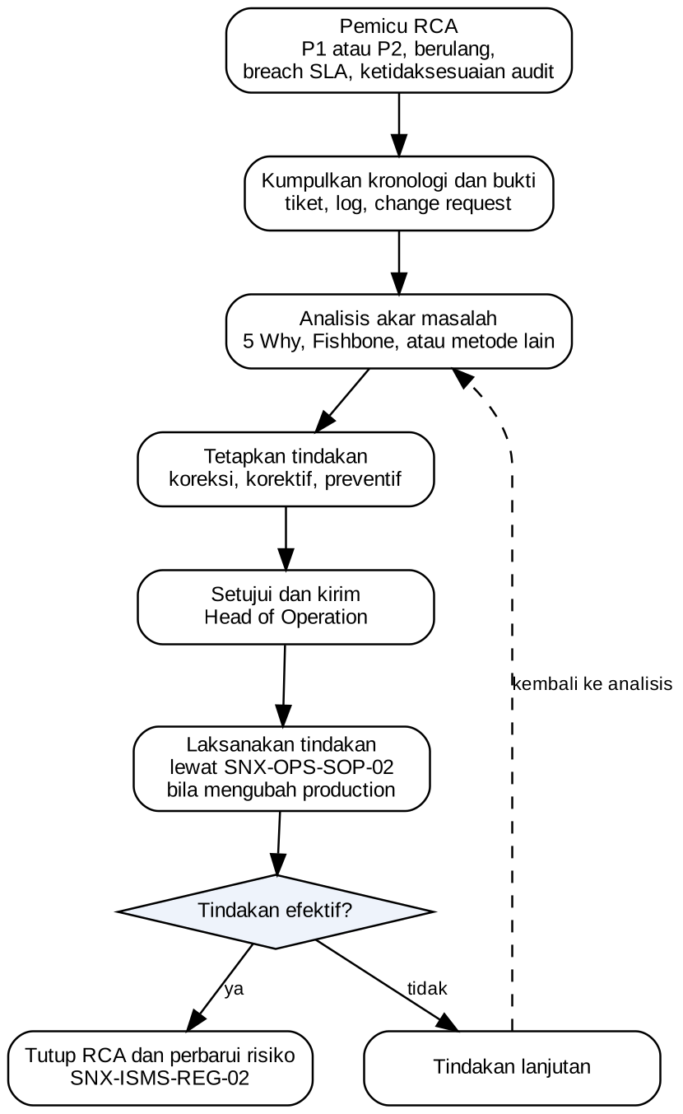
Gambar 1. Alur RCA dan tindakan korektif. Garis putus-putus kembali ke analisis.

ISI FORM RCA

Identitas
Item | Isi
Nomor RCA | RCA-[YYYY]-[nomor urut]
Sumber | [ ] Insiden · [ ] Breach SLA · [ ] Ketidaksesuaian audit · [ ] Keluhan pelanggan · [ ] Lainnya
Referensi | [nomor tiket Zammad di SNX-OPS-FRM-08, nomor CR di SNX-OPS-FRM-04, atau nomor ketidaksesuaian audit]
Pelanggan dan layanan terdampak
Severity | [P1, P2, P3, P4]
Waktu mulai gangguan | [tanggal, jam WIB]
Waktu terdeteksi | [tanggal, jam WIB]
Waktu pulih | [tanggal, jam WIB]
Durasi dampak | [menit]
Disusun oleh
Tanggal RCA

Ringkasan
[Dua sampai tiga kalimat: apa yang terjadi, dampaknya, dan apa yang sudah dilakukan.]

Dampak
Aspek | Uraian
Layanan dan pengguna terdampak
Dampak ke SLA | [menit downtime yang dihitung, sisa anggaran]
Dampak ke data (confidentiality, integrity, availability)
Dampak ke pelanggan lain

Kronologi
Waktu (WIB) | Kejadian atau tindakan | Oleh

Analisis akar masalah
Metode: [ ] 5 Why · [ ] Fishbone (Ishikawa) · [ ] Lainnya: [sebutkan]
5 Why
Tingkat | Pertanyaan: mengapa? | Jawaban berbasis bukti
1
2
3
4
5

Kategori penyebab (fishbone)
Kategori | Faktor yang ditemukan
Manusia
Proses atau prosedur
Teknologi atau sistem
Supplier atau pihak ketiga
Lingkungan
Pengukuran atau monitoring

Item | Isi
Akar masalah | [satu pernyataan yang jelas, didukung bukti]
Mengapa tidak terdeteksi lebih awal | [celah monitoring atau prosedur]

Tindakan
No | Jenis | Tindakan | Pemilik tindakan | Tenggat | Status
1 | Koreksi
2 | Korektif
3 | Preventif

Tindakan yang mengubah production dijalankan melalui SNX-OPS-SOP-02. Risiko baru yang ditemukan ditambahkan ke SNX-ISMS-REG-02.

Verifikasi efektivitas
Item | Isi
Kriteria efektif | [misalnya tidak berulang dalam 90 hari, alert baru terbukti menangkap gejala]
Tanggal verifikasi
Hasil | [ ] Efektif · [ ] Belum efektif, tindakan lanjutan:
Diverifikasi oleh
Penutupan RCA (USULAN) | [nama dan jabatan, tanggal]

Komunikasi
Item | Isi
Dikirim ke pelanggan | [tanggal, penerima]
Dibahas internal | [tanggal, forum]
Lessons learned disimpan di | [lokasi penyimpanan]

Persetujuan RCA
Peran | Nama | Tanda tangan | Tanggal
Disusun (Lead NOC atau Lead SOC)
Disetujui (Head of Operation)

DOKUMEN TERKAIT
Kode | Keterangan
SNX-OPS-SOP-04 | SOP Technical Incident Handling & Escalation. Bagian 4 memuat definisi insiden, Bagian 6 severity, Bagian 7.5 kewajiban RCA.
SNX-OPS-SOP-05 | SOP Service Level Agreement (SLA) Monitoring. Bagian 4 memuat definisi breach dan downtime yang dihitung, Bagian 6.6 penanganan breach.
SNX-OPS-FRM-09 | SLA Performance Monitoring Report. Sumber anggaran dan sisa anggaran downtime.
SNX-OPS-FRM-08 | Technical Ticket / Incident Register. Sumber nomor tiket; kolom No RCA memuat nomor RCA.
SNX-OPS-FRM-04 | Change Request & Approval Log. Sumber nomor change request.
SNX-OPS-SOP-02 | SOP Project Change Management. Mengatur tindakan yang mengubah production.
SNX-ISMS-FRM-02 | Security Incident & Investigation Records. Tempat pencatatan insiden keamanan informasi.
SNX-ISMS-REG-02 | Information Security Risk Assessment Register. Tempat risiko baru dari RCA.

REKAMAN DAN ACUAN ISO

Rekaman
Rekaman | Lokasi dan pemilik | Retensi
Form RCA terisi, RCA-[YYYY]-[nomor urut] | Folder Drive Operation, subfolder per tahun (USULAN). Pemilik: Head of Operation. | 5 tahun

Acuan ISO
Standar | Klausul atau kontrol
ISO 9001:2015 | Klausul 10.2
ISO/IEC 27001:2022 | Kontrol Annex A 5.27

